Anlage zum Initiativbericht
„Bevölkerungsbezogene antiepidemische Maßnahmen nach dem 10. Januar 2021“

Inhalt
Zusammenfassung: 3
Auswertungen im Einzelnen: 4
Vorbemerkung 4
1) Meldedaten (unter Berücksichtigung des Diagnostik- und Meldeverzugs) 4
2) Zahl der durchgeführten labordiagnostischen Untersuchungen und der Positivenanteil 6
3) Syndromische Krankheitsüberwachung 8
4) ICD-10 Code basierte syndromische Surveillance schwerer akute Atemwegserkrankungen (ICOSARI) 10
5) DIVI-Intensivregister 11
6) Molekulare Analyse von SARS-CoV-2 11
7) Mobilitätsdaten 12

Zusammenfassung:

Das Robert Koch-Institut bezieht bei seiner Bewertung der Situation verschiedene Surveillanceinstrumente und Informationsquellen ein. Die Meldedaten nach dem IfSG (unter Berücksichtigung des Diagnostik- und Meldeverzugs) und die darauf basierenden Auswertungen sind nur eines von mehreren Erhebungsinstrumenten zur Beurteilung der Lage. Davon unabhängig werden die durchgeführten labordiagnostischen Untersuchungen und der Anteil der positiven Nachweise bei der Bewertung berücksichtigt. Wichtige Informationen liefern auch die Instrumente der syndromischen Krankheitsüberwachung, die bundesweit die Situation in der Bevölkerung und den primärversorgenden Arztpraxen erfassen gemeinsam mit der virologischen Surveillance. Aufgrund der Erkrankungsschwere von COVID-19 bei älteren Menschen und bei Vorliegen von Grundkrankheiten stehen die Informationen zu den Hospitalisierungen aus dem Krankenhausnetzwerk für schwere akute Atemwegserkrankungen (ICOSARI) und die Belegung der Intensivstationen im Zentrum der Bewertung der Situation im Mittelpunkt. Nicht zuletzt müssen auch die Todesfälle bei Patienten mit COVID-19 Erkrankung in Betracht gezogen werden. Unterstützt wird die Einschätzung der Situation durch die molekulare Analyse der Viren und die Informationen zu Änderungen in der Mobilität und zum Kontaktverhalten in der Bevölkerung.

Die wesentlichen Informationen aus den einzelnen Systemen, auf denen diese Bewertung beruht sowie notwendige Informationen zur Methodik und den jeweiligen Limitationen sind nachfolgend im Einzelnen dargestellt.

Auswertungen im Einzelnen:

Vorbemerkung

Während der Weihnachtsfeiertage, zum Jahreswechsel und an den umgebenden Tagen ist bei der Interpretation der Fallzahlen zu beachten, dass zum einen meist weniger Personen einen Arzt aufsuchen, dadurch werden weniger Proben genommen und weniger Laboruntersuchungen durchgeführt. Dies führt dazu, dass weniger Erregernachweise an die zuständigen Gesundheitsämter gemeldet werden. Zum anderen kann es sein, dass nicht alle Gesundheitsämter und zuständigen Landesbehörden an allen Tagen an das RKI übermitteln.
Auch ist zu beachten, dass während der Weihnachtsfeiertage und um Silvester durch Reisen und Familienbesuche es schon immer Veränderungen in der Kontakthäufigkeit, -intensität wie auch der konkreten Kontaktpersonen gab. Auch in diesem Jahr könnte es dadurch zu zusätzlichen SARS-CoV-2 Übertragungen gekommen sein. Aufgrund der Inkubationszeit (bzw. additiv die Zeit bis zu einer Krankenhauseinweisung) würden sich diese frühestens in den ersten beiden darauffolgenden Wochen manifestieren und könnten erst dann durch die Surveillance-Instrumente des RKI erfasst werden.

Meldedaten (unter Berücksichtigung des Diagnostik- und Meldeverzugs)

Datenlage/Informationen zur Methodik: Dargestellt werden die bundesweit einheitlich erfassten und an das RKI übermittelten Daten zu laborbestätigten COVID-19-Fällen (COVID-19-Erkrankungen und akute SARS-CoV-2-Infektionen). COVID-19-Verdachtsfälle und -Erkrankungen sowie Nachweise von SARS-CoV-2 werden gemäß Infektionsschutzgesetz an das zuständige Gesundheitsamt gemeldet. Informationen zu Fällen können im Verlauf der Erkrankung nachermittelt und im Meldewesen nachgetragen werden. Nicht für alle Variablen gelingt eine vollständige Erfassung.
Die Gesundheitsämter ermitteln ggf. zusätzliche Informationen, bewerten den Fall und leiten die notwendigen Infektionsschutzmaßnahmen ein. Die Daten werden spätestens am nächsten Arbeitstag vom Gesundheitsamt elektronisch an die zuständige Landesbehörde und von dort an das RKI übermittelt. Es werden nur Fälle vom RKI veröffentlicht, bei denen eine labordiagnostische Bestätigung mittels Nukleinsäurenachweis (z.B. PCR) oder Erregerisolierung unabhängig vom klinischen Bild vorliegt. Die Daten werden am RKI einmal täglich jeweils um 0:00 Uhr aktualisiert.
Für die Bewertung werden die Anzahl der Meldungen über DEMIS, Anzahl der Fälle nach Meldedatum, nach Erkrankungsbeginn, Datum des Eingangs am RKI, Korrektur für Diagnose-, Melde- und Übermittlungsverzug durch Nowcasting herangezogen.

Limitationen: Anhand der Meldedaten kann nicht nachvollzogen werden, wie viele Untersuchungen durchgeführt werden und geben auch keinen Aufschluss über das Verhalten der Bevölkerung und die Compliance mit den Maßnahmen. Aufgrund geringerer Testzahlen in KW 52 ist der Rückgang der Fallzahlen und des R-Werts in den Weihnachtstagen bis zum Jahreswechsel vermutlich unterschätzt.

Bewertung: Die höchste Anzahl COVID-19-Fälle wurde bisher in KW 51 registriert und ist in KW52 und KW53 zurückgegangen. Anhand der Meldedaten allein kann jedoch nicht beurteilt werden, ob dies ein tatsächlicher Rückgang ist, oder ob dieser Rückgang darauf zurückgeführt werden kann, dass über den Jahreswechsel weniger Untersuchungen auf SARS-CoV-2 veranlasst und somit Tests in den Laboren durchgeführt worden. Anhand des epidemiologischen Profils (Altersverteilung, regionale Verteilung) ergeben sich keine besonderen Auffälligkeiten in den Meldedaten. Anhand der über DEMIS elektronisch abgesetzten Meldungen und der Analyse des Meldeverzugs lässt sich aber zumindest bewerten, dass der insgesamte Rückgang der Fallzahlen nicht auf einen Verzug innerhalb des Meldesystems zurückzuführen ist.

Auch wenn an einzelnen Tagen durch die Gesundheitsämter weniger Daten übermittelt worden sind, sind die Nachübermittlungen zügig erfolgt und haben keinen Einfluss auf die Darstellung der Daten nach Meldewoche.
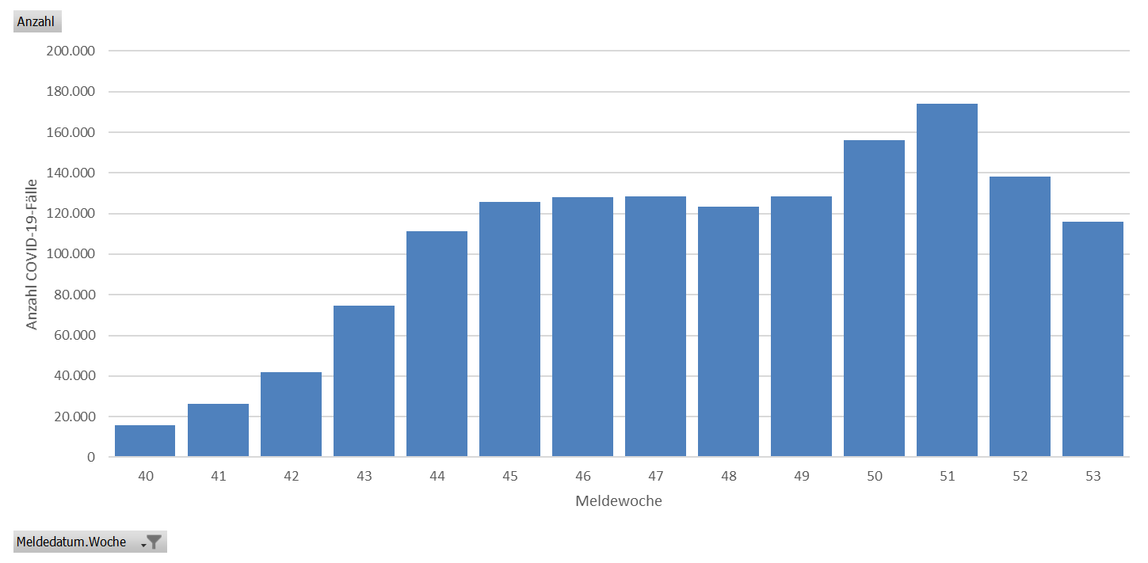
Abbildung 1: Anzahl der an das RKI übermittelten COVID-19-Fälle nach Meldewoche (40.-53. MW)

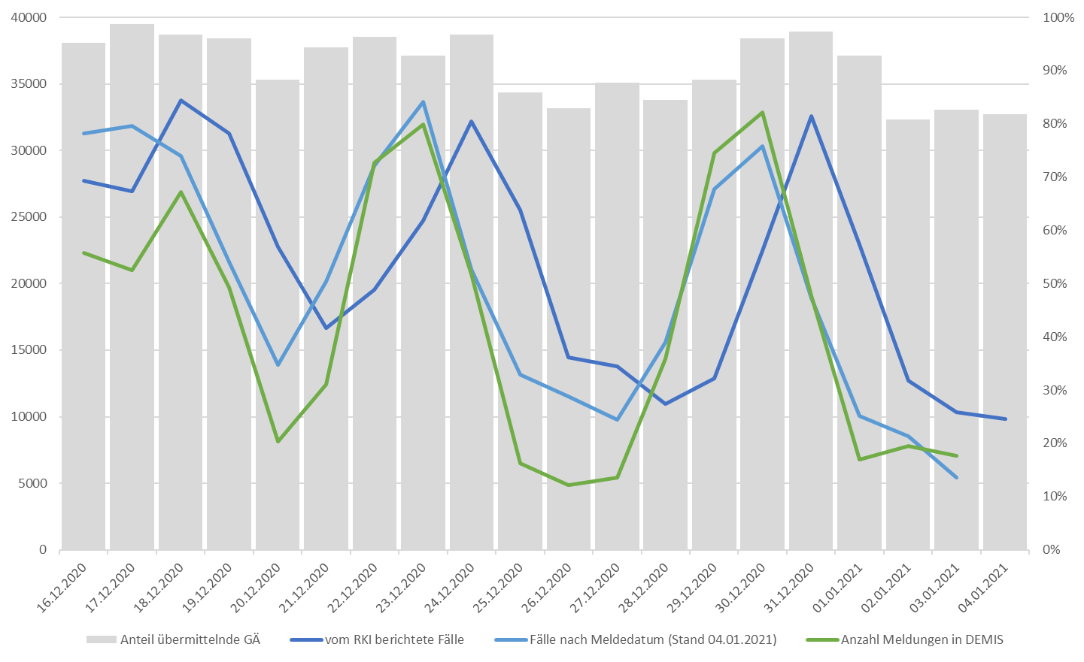
Abbildung 2: Anteil übermittelnder GÄ (graue Balken), Anzahl der Meldungen in DEMIS, Anzahl der Falle nach Meldedatum und nach Berichtsdatum des RKI (16.12.2020-04.01.2021)

Eine Korrektur der aktuellen Entwicklung der Fallzahlen ist schwierig, da das Verhalten der Bevölkerung über die Feiertage vom normalen Verhalten abweicht, andere Kontaktmuster entstehen und auch die Auswirkungen der Verschärfung des Lockdowns seit dem 16. Dezember schwer einzuschätzen sind.
Im besten Fall liegt die Anzahl neuer COVID-19 Fälle wieder auf dem Niveau vom November, realistisch ist immer noch von einem höheren Niveau auszugehen.

Zahl der durchgeführten labordiagnostischen Untersuchungen und der Positivenanteil

  - PCR-Testzahlerfassung am RKI (VOXCO- RKI-Testlaborabfrage)

Datenlage/Informationen zur Methodik: Das RKI erfasst wöchentlich die SARS-CoV-2 PCR-Testzahlen. Hierfür werden deutschlandweit Daten von Universitätskliniken, Forschungseinrichtungen sowie klinischen und ambulanten Laboren zusammengeführt. Die Erfassung basiert auf einer freiwilligen Mitteilung der Labore und erfolgt über eine webbasierte Plattform (VOXCO, RKI-Testlaborabfrage) oder in Zusammenarbeit mit der am RKI etablierten, laborbasierten SARS-CoV-2-Surveillance (eine Erweiterung der Antibiotika-Resistenz-Surveillance, ARS), dem Netzwerk für respiratorische Viren (RespVir) sowie der Abfrage eines labormedizinischen Berufsverbands.

Limitationen: Bei den erhobenen Daten handelt es sich um eine freiwillige und keine verpflichtende Angabe der Labore, sodass eine Vollerfassung der in Deutschland durchgeführten PCR-Tests auf SARS-CoV-2 zum jetzigen Zeitpunkt nicht vorliegt. Die hier veröffentlichten Daten liefern daher Hinweise zur aktuellen Situation in den Laboren, erlauben aber keine detaillierten oder regionalen Auswertungen sowie Vergleiche mit den gemeldeten Fallzahlen.

Bewertung: Seit Beginn der Testungen in Deutschland bis einschließlich KW 52/2020 wurden bisher 34.801.593 PCR-Labortests erfasst, davon wurden 1.750.584 positiv auf SARS-CoV-2 getestet. In KW 52 wurden im Vergleich zu den Vorwochen deutlich weniger PCR-Tests durchgeführt. Es ist zu vermuten, dass dies einerseits mit der Schließung vieler Arztpraxen, andererseits auch mit einer geringeren Frequenz von Arztbesuchen in den Feiertagswochen zu begründen ist. Daher ist auch anzunehmen, dass im Vergleich zu den Vorwochen eine geringere Anzahl von Personen mit leichter bis mittelschwere Symptomatik und lediglich Personen mit deutlicher Symptomatik, während der Feiertage einen Arzt aufgesucht haben. Es ist anzunehmen, dass sich dies in den geringeren Testzahlen und in der erhöhten Positivquote widerspiegelt.

Kalenderwoche 2020 | Anzahl Testungen | Positiv getestet | Positiven-quote (%) | Anzahl übermittelnde Labore
Bis einschließlich KW42 | 20.438.657 | 421.401
43 | 1.418.726 | 78.106 | 5,51 | 204
44 | 1.631.343 | 116.673 | 7,15 | 204
45 | 1.608.125 | 126.141 | 7,84 | 203
46* | 1.422.301 | 126.181 | 8,87 | 201
47* | 1.394.255 | 128.668 | 9,23 | 201
48* | 1.379.859 | 126.140 | 9,14 | 205
49* | 1.347.625 | 135.136 | 10,03 | 204
50* | 1.504.313 | 170.200 | 11,31 | 201
51* | 1.599.120 | 184.940 | 11,57 | 202
52* | 1.057.269 | 136.998 | 12,96 | 188
Summe | 34.801.593 | 1.750.584
*Ab 03. November 2020 geänderte Testkriterien, Daten nicht direkt mit Vorwochen vergleichbar

  - COVID-ARS

Datenlage/Informationen zur Methodik: Zur zeitnahen Beurteilung der epidemiologischen Lage und Erfassung des Testverhaltens im ambulanten und stationären Sektor in Deutschland konnte durch Adaptation der Antibiotika-Resistenz-Surveillance (ARS) ein bestehendes Systems zur elektronischen Übermittlung diagnostischer Befunde vom Labor an das RKI eine laborbasierte Surveillance von SARS-CoV-2 implementiert werden.
Mit dem Datenstand vom 02.02.2021 gab es in den vergangenen 12 Kalenderwochen (KW41-KW52) 6.676.661 PCR-Testungen (übermittelt von insgesamt 72 teilnehmenden Laboren). Hiervon waren 557.006 (8.3%) positiv.
Datenstand 02.01.2020: Zwischen der 51. und 52. Kalenderwoche ist ein deutlicher Rückgang an durchgeführten Testungen zu beobachten gewesen. In KW 51 wurden von den teilnehmenden Laboren 666.400 Testungen übermittelt, in KW 52 404.300, was einem Rückgang um annährend 40% entspricht. Insbesondere in Arztpraxen wurde in diesem Zeitraum weniger getestet (Rückgang Testungen um 47%). Dabei stiegen gleichzeitig die Anteile der positiven Testergebnisse: Positivenanteil gesamt KW 51 von 11,4% im Vergleich KW 52 von 13,8%. In der Altersstratifizierung zeigt sich, dass am meisten Testungen pro 100.000 Personen in der Altersgruppe der ab 80-Jährigen erfasst wurden, am wenigsten in der Gruppe der 0-4-Jährigen (Abbildung 1). Der Rückgang der Anzahl der Testungen betrug zwischen KW 51 und KW 52 in der Altersgruppe der über 80-Jährigen 28% in der Gruppe der 0-4-Jährigen 43%. Dabei stiegen die Testpositiven-Anteile in der Altersgruppe der über 80-Jährigen in KW 52 auf 22,3% (KW 51: 19,4%). In der Altersgruppe der 0-4-Jährigen stiegen die Positivenanteile lediglich um 0,5% auf 6,5% in KW52.
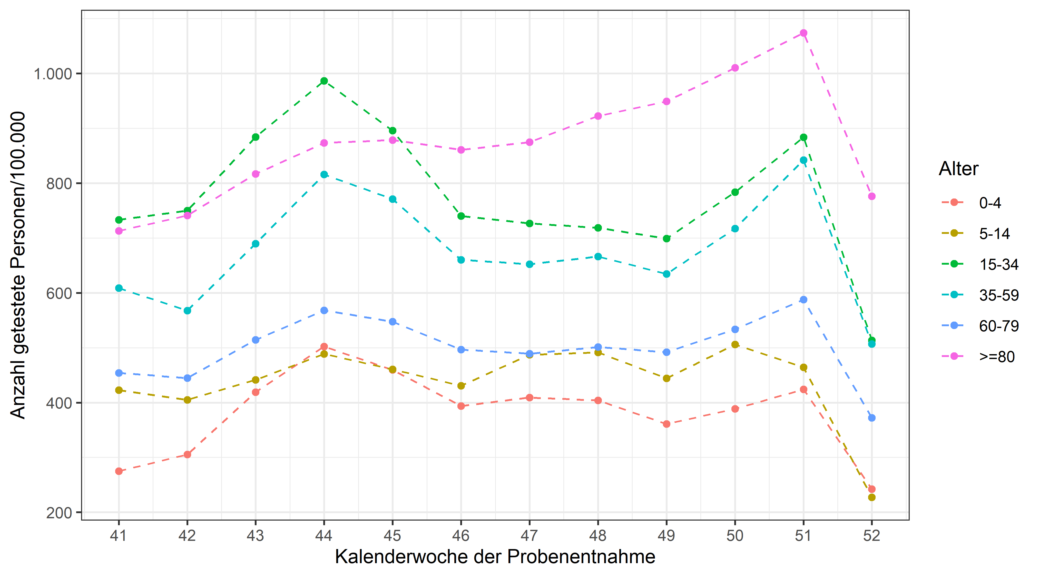
Abbildung 3: Anzahl der Personen mit SARS-CoV-2-PCR-Testung pro 100.000 Einwohner nach Altersgruppe und Kalenderwoche (laborbasierte Surveillance SARS-CoV-2, KW41-KW52, Datenstand 02.01.2021)
Bei der Interpretation der Inzidenzen ist zu beachten, dass die Daten keine Vollerfassung darstellen und wahrscheinlich jüngere Altersgruppen etwas schwächer und ältere Altersgruppen etwas stärker repräsentiert sind.
Limitationen: Die laborbasierte SARS-CoV-2-Surveillance beruht auf der freiwilligen Teilnahme von Laboren. Es handelt sich damit um Daten aus einer Stichprobe von Laboren, nicht um eine Vollerhebung aller Testungen in Deutschland. Zurzeit kann von einer Abdeckung von 30-35% ausgegangen werden.
Repräsentativität: Tendenziell sind Krankenhauslabore gegenüber den niedergelassenen Laboren unterrepräsentiert.

Bewertung: Der deutliche Rückgang der Testungen zwischen KW 51 und KW 52 zeigt, dass während der Feiertage weniger PCR-Testungen durchgeführt wurden. Der sich zwischen den Altersgruppen und den testenden Institutionen (Arztpraxis, Krankenhaus, Andere) unterscheidende Rückgang der Testungen erschwert die Interpretation der Daten. Der Anstieg der Positivenanteile lässt sich vermutlich darauf zurückführen, dass die Reduktion der Testungen zu einer Selektion der Getesteten geführt hat: hin zu denjenigen die auf Grund von Symptomen, Kontakt oder vorangegangener positiver Antigentestung mit größerer Wahrscheinlichkeit positiv sein würden (höhere Prätestwahrscheinlichkeit). Bemerkenswert ist, dass die Positivenanteile in den jüngeren Altersgruppen, trotz besonders deutlichem Rückgang an Testungen, dabei weniger stark angestiegen sind. Steigende Positivenanteile bei gleichzeitigem Rückgang der Anzahl an Testungen sollten, bis zum Beweis des Gegenteils, als Zeichen für eine steigende Untererfassung tatsächlicher SARS-CoV2 Fälle gewertet werden. Dieser Anstieg der Unterfassung wird auf Grund der oben beschriebenen möglichen Selektion der Getesteten aber höchstwahrscheinlich weniger stark sein als durch den Abfall der Testzahlen angenommen werden könnte.

Syndromische Krankheitsüberwachung

- GrippeWeb/GrippeWeb-plus

Datenlage/Informationen zur Methodik:
Methodik: Bevölkerungsbasiertes, online-Befragungssystem, Erinnerungsfunktion per E-Mail, Eingabe auf Webseite, gegenwärtig mehr als 9.000 Meldungen wöchentlich, veröffentlicht wird: akute Atemwegserkrankungen (ARE), grippeähnliche Erkrankungen (ILI), gewichtet für Altersgruppe und Geschlecht, die Bundesländer sind rel. gut repräsentiert.
Datenlage/Informationen: Entwicklung der ARE-Rate: KW50-51-52: 3,4-2,9-2,1%. ILI-Raten genauso. Lockdown-Impact scheint sichtbar, da der Abfall der Raten früher und deutlicher als sonst üblich, obwohl auf niedrigerem Niveau „gestartet“ (sonst ARE-Rate in KW50 ca. 6-7%).

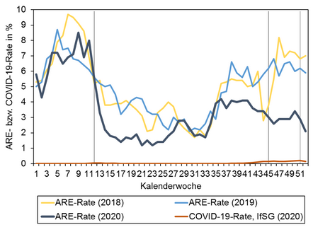 | 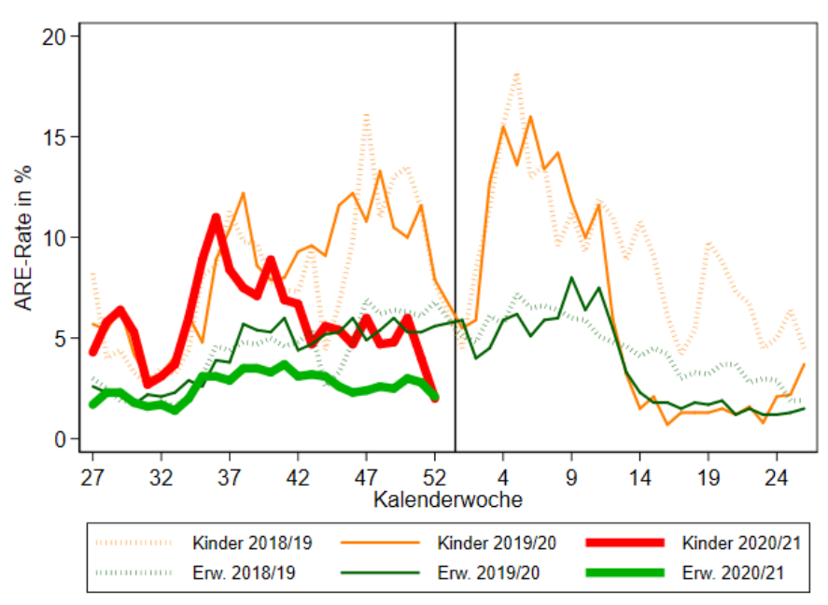
ARE-Rate in Gesamtbevölkerung | ARE-Rate bei Kinder und Erwachsenen

- Arbeitsgemeinschaft Influenza

    - Konsultationsinzidenz

Datenlage/Informationen zur Methodik: Im ambulanten Bereich überwacht die AGI mit ihrem Netzwerk aus primärversorgenden Sentinelärztinnen und -ärzten Arztbesuche von Personen mit akuten respiratorischen Erkrankungen (ARE). Mit den Daten aus den Sentinelpraxen werden die wöchentlichen Arztbesuche wegen ARE pro 100.000 Einwohner gesamt und in einzelnen Altersgruppen in Deutschland geschätzt (ARE-Konsultationsinzidenz). Ein großer Teil der Sentinelpraxen meldet die ARE-Erkrankungen über das elektronische Modul SEEDARE der AGI. Grundsätzlich wird die „ARE-Hintergrundaktivität“ im Winterhalbjahr insbesondere durch die häufigen ARE (Erkältungen, grippale Infekte) in der Altersgruppe der Kleinkinder mitbestimmt.

Limitationen: COVID-19 ist eine der akuten Atemwegserkrankungen, die zu den Arztbesuchen führen und damit zur ARE-Konsultationsinzidenz beitragen, daneben führen auch ARE verursacht durch andere Erreger (z.B. Rhinoviren und andere Erkältungsviren) zu Arztbesuchen. Zwischen den Jahren kommt es grundsätzlich aufgrund eines geänderten Konsultationsverhaltens und anderer Rahmenbedingungen (viele Arztpraxen sind geschlossen, es wird häufig keine Arbeitsunfähigkeitsbescheinigung benötigt) zu einer deutlich erniedrigten ARE-Konsultationsinzidenz. Die Werte sind deshalb über den Jahreswechsel schwer zu beurteilen.

Bewertung: Seit der 46. KW 2020 lagen die Werte der ARE-Konsultationsinzidenz unter den Werten der Vorsaison. Von der 50. zur 52. KW wurde ein weiterer, zum Jahreswechsel hin üblicher Rückgang der Werte beobachtet. In der 52. KW lag die ARE-Konsultationsinzidenz auf einem ähnlich niedrigen Niveau wie in der Vorsaison.

    - Virologische Surveillance

Datenlage/Informationen zur Methodik: Die Virologische Surveillance akuter respiratorischer Erkrankungen stellt einen der wichtigsten Bausteine des Sentinelsystems zur Überwachung akuter Atemwegserkrankungen (ARE) dar. Die über 100 teilnehmenden AGI Praxen sind deutschlandweit repräsentativ verteilt und schicken regelmäßig Proben von ARE Patienten an das RKI (FG17 Influenza und andere respiratorische Viren, Nationales Referenzzentrum), wo die molekulare Testung auf eine Vielzahl respiratorischer Viren einschließlich SARS-CoV-2, Influenzaviren (A/H3N2, A/H1N1pdm09, B/Vic, B/Yam), saisonale („Erkältungs-“) Coronaviren sowie Respiratorischen Synzytialviren, Parainfluenzaviren, Metapneumoviren und Rhinoviren (HRV) erfolgt. So wird das Spektrum der für akute Atemwegsbeschwerden verantwortlichen Viren umfassend und differenziert dargestellt.
Im Vergleich zu den Vorjahren sind die Nachweisquoten aller respiratorischen Viren deutlich reduziert mit zwei Ausnahmen: SARS-CoV-2 und HRV (s. Tabelle und Abbildung).

Woche | SARS-CoV-2 positiv | Untersuchte Proben | SARS-CoV-2 Positivquote [%]
46 | 6 | 86 | 6%
47 | 2 | 90 | 2%
48 | 6 | 94 | 6%
49 | 20 | 188 | 11%
50 | 28 | 247 | 11%
51 | 16 | 186 | 8,6%
52 | 11 | 71 | 15,5%
Tabelle 1: Proben und SARS-CoV-2 Nachweisraten der Virologischen Surveillance (FG 17 / NRZ Influenzaviren)

Abbildung 4: Nachweise ausgewählter respiratorischen Viren, Rhinoviren (HRV) und SARS-CoV-2
Limitationen: Nicht alle AGI-Praxen haben im vergangenen Jahr regelmäßig eingesendet. Um die Repräsentativität des Sentinels weiter zu erhöhen, erfolgt derzeit die Erweiterung des Sentinels.

Bewertung: Ungeachtet der Limitationen spiegelt die virologische Surveillance sehr gut die Zirkulation respiratorischer Viren wider. Die Lockdowns, Schutz- und Hygienemaßnahmen haben zur Reduktion der Zirkulation aller untersuchten respiratorischen Viren geführt mit Ausnahme von SARS-CoV-2 und Rhinoviren. Die Positivraten des Nachweises von SARS-CoV-2 liegen im Bereich der aus anderen Systemen für Deutschland berichteten Positivraten. Über den Jahreswechsel sind weniger Proben zur Untersuchung eingetroffen, sodass die Bewertung der gegenwärtigen Situation limitiert ist. Die Nachweisraten von Rhinoviren und SARS-CoV-2 sind jedoch nicht zurückgegangen, weshalb wir die Lage bezüglich SARS-CoV-2 weiterhin als ernst einschätzen.

ICD-10 Code basierte syndromische Surveillance schwerer akute Atemwegserkrankungen (ICOSARI)

Datenlage/Informationen zur Methodik: Im Rahmen eines Kooperationsvertrags werden Routinedaten zu schweren akuten respiratorischen Infektionen (SARI) aus ca. 70 Krankenhäusern an das RKI gesendet und wöchentlich nach Datum der Krankenhausaufnahme, nach Altersgruppen sowie nach Anteil an COVID-19-Diagnosen ausgewertet.

Limitationen: Aufgrund der Verfügbarkeit der Daten wird für die zeitnahe wöchentliche Berichterstattung eine Untergruppe der Patienten betrachtet, die nach spätestens einer Woche Krankenhausaufenthalt wieder entlassen wurden. Es kann mit einem Verzug von 2 Wochen verlässlich über die Anzahl der neu aufgenommenen Patienten berichtet werden. Aktuelle Daten zur 52. KW 2020 stehen ab dem 5.1.2021 zur Verfügung. Regionale Aussagen sind nicht möglich. Im Rahmen der syndromischen Surveillance werden nur COVID-19-Fälle mit einer respiratorischen Diagnose erfasst.

Bewertung: Die Anzahl der neu aufgenommenen SARI-Fälle ist seit der 44. KW 2020 höher als in den Vorjahren, bedingt durch eine deutlich höhere Anzahl an SARI-Fällen im Alter ab 35 Jahren. In den letzten Wochen wurden aus den Altersgruppen ab 35 Jahre wöchentlich etwa so viele Fälle wegen einer SARI hospitalisiert wie sonst zum Höhepunkt der Grippewelle. Seit der 45. KW 2020 wurden wöchentlich mehr als die Hälfte aller SARI-Fälle mit COVID-19 hospitalisiert. Vorläufige Daten zur 52. KW 2020 deuten auf gleichbleibend hohe SARI-Fallzahlen hin sowie auf einen anhaltend hohen Anteil an COVID-19-Patienten unter den SARI-Fällen von über 60%.

DIVI-Intensivregister

Datenlage/Informationen zur Methodik: Täglich erfasst das DIVI-Intensivregister die freien und belegten Behandlungskapazitäten in der Intensivmedizin von etwa 1.300 Akut-Krankenhäusern in Deutschland. Im Rahmen der SARS-CoV-2-Pandemie werden zudem auch aktuelle Fallzahlen intensivmedizinisch behandelter COVID-19-Patient*innen aufgezeichnet. Das Register ermöglicht in der Pandemie, und darüber hinaus, Engpässe in der intensivmedizinischen Versorgung im regionalen und zeitlichen Vergleich zu erkennen. Damit schafft das DIVI-Intensivregister eine wertvolle Grundlage zur Reaktion und zur datengestützten Handlungssteuerung in Echtzeit seit April 2020.

Limitationen: basiert auf individuellen täglichen Meldungen des medizinischen Fachpersonals, ohne Meldeverzug über die Feiertage.

Bewertung (Datenstand 04-01-2021): Der Anteil der COVID-19 PatientInnen an der Gesamtzahl der Intensivbetten übersteigt in bereits acht Bundesländern die kritische Grenze von 25%, in vier BL liegt sie sogar über 30%. Der Anteil der freien Betten an Gesamtzahl der Intensivbetten unterschreitet inzwischen in 10 BL die ebenfalls kritische Grenze von 15%, in Berlin beträgt dieser Anteil bereits weniger als 10%. Seit Anfang November übersteigt die Anzahl aktuell intensivpflichtiger COVID-PatientInnen die Maximalwerte (ca. 3000) aus der 1. Welle und steigt seither kontinuierlich weiter an mit einem aktuellen Wert von 5.729 Fällen (davon ca. 80% beatmet, invasiv und nicht invasiv). Auch über Feiertage stiegen die Zahlen weiterhin an mit alleine +840 zusätzlichen Belegungen über die letzten 2 Wochen. Zusätzlich nehmen die noch verfügbaren Kapazitäten zur invasiven Beatmung kontinuierlich ab. Mehr als 70% der Intensivbereiche geben aktuell an, begrenzt oder vollständig ausgelastet zu sein. Als wichtigster Grund für eingeschränkte Betriebssituation wird Personalmangel angegeben.

Molekulare Analyse von SARS-CoV-2

Datenlage/Informationen zur Methodik: Das RKI sequenziert SARS-CoV-2-positive Isolate aus Ausbruchsanalysen und von Einsendern des Labornetzwerks AGI Influenza sowie der SARS-CoV-2-IMS. Seit Mitte Dezember konnte die Anzahl der Genomsequenzierungen am RKI deutlich gesteigert werden und mehr als 150 weitere Isolate analysiert werden. Zudem werden öffentlich zugängliche Daten z.B. von Gisaid oder des Konsiliarlabors bei der Analyse berücksichtigt.

Limitationen: Die Auswahl verfügbarer SARS-CoV-2 Sequenzen ist weder repräsentativ noch für eine Beurteilung der deutschen SARS-CoV-2 Population ausreichend.

Bewertung: Im Rahmen der wöchentlich im Rahmen der SARS-CoV-2-IMS analysierten Isolate konnte ein Isolat der Linie B.1.1.7 (UK-Variante) zugeordnet werden. Das Isolat stammt aus NRW und wurde am 07.12.2020 isoliert. Nach derzeitigem Wissenstand zeichnet sich diese Linie durch vermutlich deutlich erhöhte Übertragbarkeit aus und wird für den aktuellen starken Anstieg der Inzidenz in UK verantwortlich gemacht. In Deutschland sind derzeit 3 Fälle nachweislich bekannt (Ba-Wü [Presseberichte], Niedersachsen [Email der MHH], NRW [SARS-CoV-2-IMS]), mangelnde Sequenzdaten lassen keine Abschätzung der B.1.1.7 Verbreitung in Deutschland zu.
Eine intensivierte molekulare Surveillance (Steigerung der kontinuierlichen Genomsequenzierungen) u.a. im Hinblick auf eine mögliche Verbreitung dieser und anderer neu entstehender Virusvarianten sind nachdrücklich angeraten.

Mobilitätsdaten

Datenlage/Informationen zur Methodik: Das RKI analysiert seit Anfang April die Bewegungsströmen in Deutschland auf Basis von aggregierten Mobilfunkdaten.

Bewertung: Insgesamt befindet sich derzeit die Mobilität auf dem Niveau des Höhepunkts des 1. Lockdowns (etwa -40% unter dem Jahresmittel 2019).
Allerdings nimmt die Mobilität zu Jahresbeginn typischer-weise deutlich zu, um etwa 20%.
Wir erwarten daher eine Zunahme der Mobilität im Januar 2021, bis auf etwa -20% unter dem Normal-niveau, bei sonst gleichbleibenden Rahmenbedingungen (siehe Abbildung 5). Abbildung 6 zeigt deutlich, wie die Mobilität ab dem Lockdown am 16.12.2020 abgenommen hat.

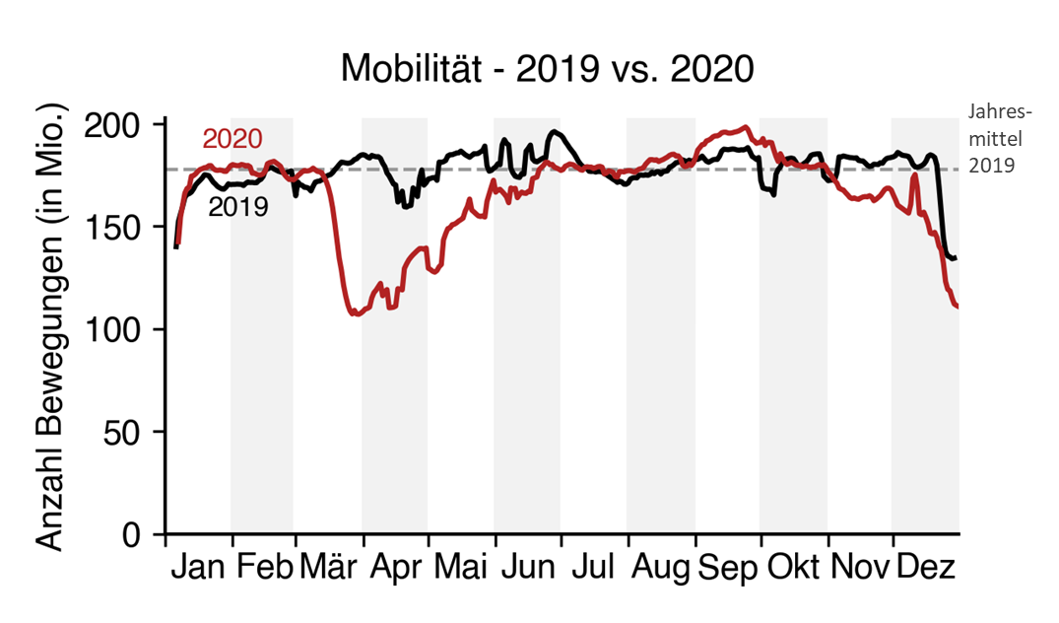
Abbildung 5: Vergleich der Mobilität Frühjahr/Dezember 2020
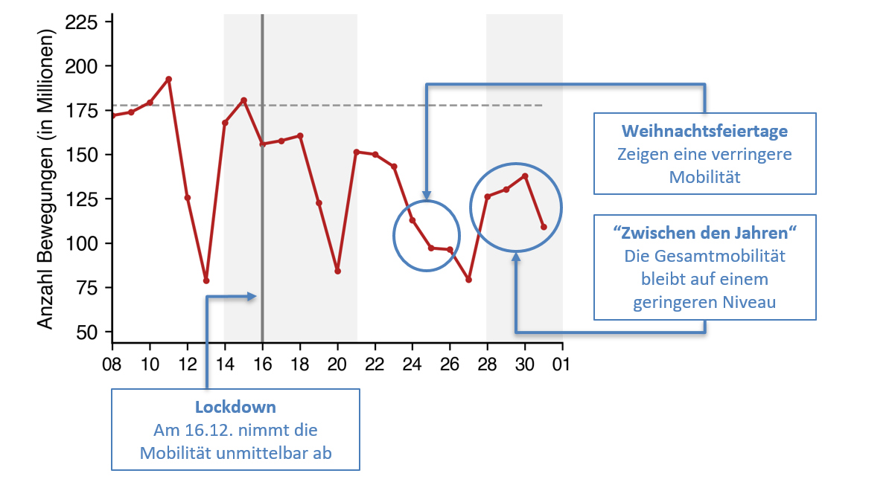
Abbildung 6: Deutschlandweite Mobilität im Dezember 2020
Im Dezember 2020 ist eine erhöhte Reise-Mobilität (Bewegung zwischen Landkreisen) in vielen typischen Reiseregionen erkennbar: Mecklenburgische Seenplatte, Ostsee, Harz, Allgäu etc.) (siehe Abbildung 7).
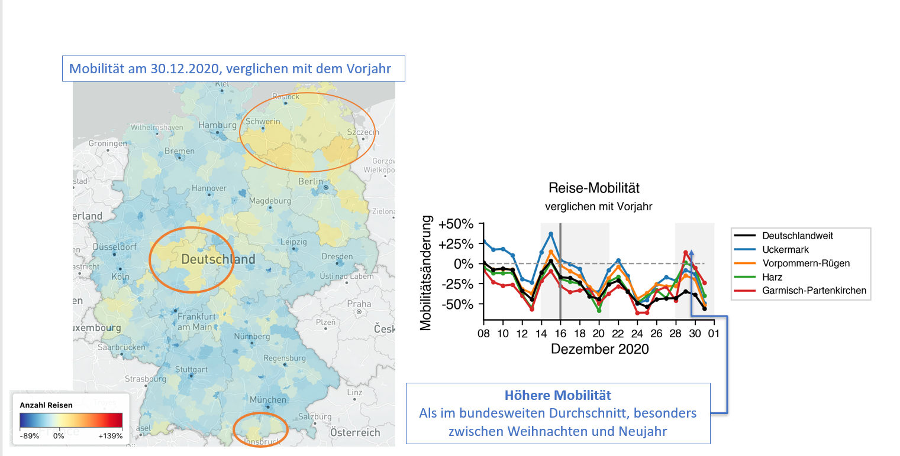
Abbildung 7: Ausflugstourismus im Dezember 2020

